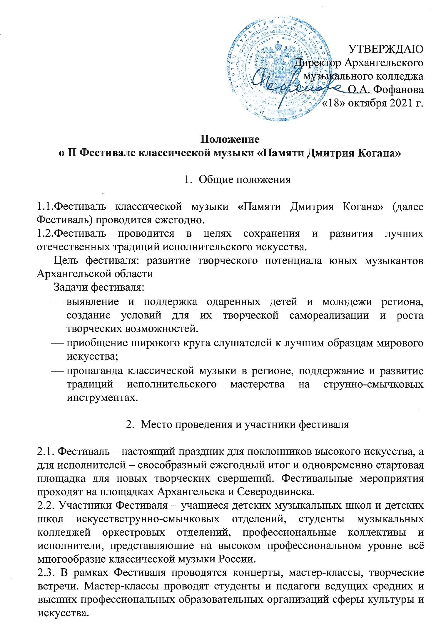

2.4. Особую роль в Фестивале играют проекты с участием юных музыкантов и творческой молодёжи, призванные поддерживать молодые таланты Архангельской области.
3. Организация фестиваля

3.1. Организаторы Фестиваля: государственное бюджетное профессиональное образовательное учреждение Архангельской области «Архангельский музыкальный колледж при поддержке Регионального отделение парии «Единая Россия».
3.2. Общее руководство Фестиваля осуществляет организационный комитет, в полномочиях которого входят: утверждение положения Фестиваля, сметы расходов, состава участников, осуществление общего руководства за проведением.
3.3. Оргкомитет Фестиваля, совместно с государственными, общественными организациями, фондами, частными лицами, могут учредить специальные призы для участников Фестиваля.
3.4. Оргкомитет Фестиваля обладает исключительным авторским правом на проведение мероприятий Фестиваля: аудио- и видеозапись, фото - и телевизионные съемки, а также использование любых материалов о Фестивале, аккредитацию СМИ и пресс-центра.
3.5. Оргкомитет Фестиваля осуществляет:
- рекламную кампанию (освещение в СМИ и информационных изданиях, прямые эфиры, прокат аудио и видео - роликов и т. п.);
- изготовление печатной продукции (буклеты, афиши, программы и т. п.);
- разработку сценария и режиссуру Фестивальной программы.
3.7. Оргкомитет Фестиваля имеет право использовать и распространять без выплаты гонорара участникам и гостям Фестиваля аудио - и видеозаписи, произведенные во время выступлений, а также имеет право на распространение: аудио, видео, печатной и иного рода продукции во время проведения мероприятий Фестиваля и по его итогам.

4. Условия и порядок проведения

4.1. Фестиваль проводится с18 по 20 декабря 2021 года.
План мероприятий Фестиваля:
18 декабря в Архангельском музыкальном колледже с 11:00 до 13:30 мастер-классы, в 14:00 в большом зале репетиция с оркестрами.
19 декабря в г. Северодвинске в «Центре культуры и общественных мероприятий» с 10:00 мастер-классы, в 13:00 - открытая репетиция оркестров.
20 декабря в 18:30 в Камерном зале Поморской государственной филармонии - юбилейный концерт заслуженного работника культуры Российской Федерации, заведующего отделением «Оркестровые струнные инструменты» Архангельского музыкального колледжа – Клишева Олега Анатольевича.
4.2. Для участия в Фестивале необходимо до 10.12.2021 года направить заявку согласно приложению №1 к настоящему положению на e-mail:ershik-s@yandex.ru (форма прилагается).

ПРИЛОЖЕНИЕ № 1
к Положению IIФестиваля классической музыки
«Памяти Дмитрия Когана»

ЗАЯВКА
на участие в Фестивале классической музыки «Памяти Дмитрия Когана»

Ф.И.О. участника
или название ансамбля, оркестра
Класс
Инструмент
Возраст
Количество человек в ансамбле, оркестре
Учебное заведение, адрес, контактный телефон, эл.адрес.
Ф.И.О. преподавателя (руководителя ансамбля).
Моб. телефон, эл.адрес.
Ф.И.О. концертмейстера
Контактный телефон
Программа участника мастер-класса
с хронометражем

Директор учреждения

ПРИЛОЖЕНИЕ № 2
к Положению IIФестиваля
классической музыки
«Памяти Дмитрия Когана»

СОГЛАСИЕ
на получение, обработку и передачу персональных данных
участника конкурса

Я, ________________________________________________________паспорт (законный представитель обучающегося, сведения о документе, удостоверяющем личность, адрес регистрации) серия_________№_____________, выдан __________________(дата выдачи)
зарегистрированный(ая)по адресу:________________ ___________________,
__________________________________________________________________
(адрес фактического места проживания)
как законный представитель
__________________________________________________________________
(фамилия, имя ребенка)
на основании свидетельства о рождении ___________, выданного ЗАГС________ (дата)
в соответствии со статьей 9 Федерального закона от 27.07.2006 N 152-ФЗ «О персональных данных», в целях обеспечения соблюдения законов и иных нормативных правовых актов и проведения творческого конкурса юных талантов «Новые глосса Арктики», даю согласие государственному бюджетному профессиональному образовательному учреждению Архангельской области «Архангельский музыкальный колледж», расположенному по адресу 163000 г. Архангельск, пр. Ломоносова, д. 211,
на автоматизированную, а также без использования средств автоматизации обработку моих персональных данных:
- фамилия, имя, отчество;
- ИНН;
- СНИЛС;
- данные свидетельства о рождении (паспортные данные);
- адрес регистрации по месту жительства и адрес фактического проживания;
- номер телефона (домашний, мобильный);
и персональных данных моего ребенка, необходимых для участия в конкурсе (ФИО)___________________________________________________, в частности, его:
- фамилия, имя, отчество;
- пол, возраст;
- данные свидетельства о рождении (паспортные данные);
- фотографию.
Оператор вправе осуществлять сбор, запись, систематизацию, накопление, хранение, уточнение (обновление, изменение), извлечение, использование, передачу (распространение, предоставление, доступ), обезличивание, блокирование, удаление, уничтожение) вышеуказанных персональных данных:
Настоящее согласие вступает в силу со дня его подписания и действует до момента отзыва настоящего согласия.
Мне разъяснены мои права и обязанности, связанные с обработкой персональных данных, в том числе моя обязанность проинформировать Архангельский музыкальный колледж в случае изменения моих персональных данных; мое право отозвать данное согласие посредством составления соответствующего письменного документа, который может быть направлен мной в адрес Архангельского музыкального колледжа по почте заказным письмом с уведомлением о вручении либо вручен лично под расписку представителю учреждения.

«____»______________20__г.___________/_____________________________
(подпись) (расшифровка подписи)

